この計画書は参考であり、工事の内容、現場状況に応じ適切に作成して下さい。
参 考
工事件名 ○○○○○○工事

屋内配線工事施工計画書

工事監理 北陸地方整備局営繕部 保全指導・監督室
（又は北陸地方整備局 金沢営繕事務所）

品質計画について承諾 |  | 内容の確認
○○年○○月○○日 |  | ○○年○○月○○日
主任監督員 | 監督員 | 監理業務受託者

監 理 ○○○○会社
監理業務がある場合のみ記載する。
管理技術者 ○○ ○○ 印
主任技術者 ○○ ○○ 印

受注者 ○○○○建設工業(株)

主任（監理）技術者 ○○ ○○ 印
現場代理人 ○○ ○○ 印
1 一般事項
1.1 総 則
1.1.1 適用範囲
この施工計画書は、○○○○○○○工事の施工に適用する。

1.1.2 適用図書
※ 「総合施工計画書による」として省略可能

2 施 工 管 理
2.1 工事内容
※ 部位毎の種別、規格、計画施工数量等

2.2 施工管理体制
※ 施工業者名及び作業の管理組織、「一工程の施工」の確認及び報告を行う者、
有資格者一覧表及び免許証写し等（資格が求められる者のみ）

2.3 工 程 表
※ 当該工種の施工工程を記載する。
※ 施工（全体、部屋別、階別等）等の時期、「一工程の施工」の検査時期
2.4 材 料
2.4.1 材料
※ 塗装箇所及び下地材による塗料の種別、防火材料の認定の有無、製造所名
※ 規格証明書（材料に規格マーク等の表示があるものは省略）
（参考記載例）
2.4.1（１）配線ケーブル
用途 | 材 料 名 | 規 格
高圧ケーブル | 6KV EM-CET | JIS C 3606
低圧幹線 | EM-CET、EM－CE | JIS C 3605
 | EM-FP | JCS 4506
電灯設備  電灯・コンセント  リモコンケーブル等 | EM-IE | JIS C 3612
 | EM-EEF | JIS C 3605
 | EM-FCPEE | JCS 5421
 | EM-FP | JIS C 4506
動力設備 | EM-IE | JIS C 3612
 | EM-CET、EM－CE | JIS C 3605
 | EM-CEE | JIS C 3401
弱電設備  ・拡声、INT、時計  ・監視、警報、TV  ・火災報知、他 | EM-AE | JCS 4396
 | EM-HP | JCS 3501
 | EM-FCPEE | JCS 5421
 | EM-MEE-S | JCS 4518
 | EM-S-5C、7C-FB | JCS 5423
 | EM-TKEE | JCS 9075
 | EM-UTP | JCS 5503

2.4.1（２）圧着端子・圧着スリーブ・接続コネクタ
※各種において、施工場所や施工条件などでの使い分けを記載する。
（参考記載例）
１）圧着端子（JIS C 2804、JIS C 2805）

呼び | B | d1 | L | 電線抱合容量（m㎡）
1.25-3 | 5.5 | 1.7 | 12.5 | 0.25～1.65
1.25-4 | 8 |  | 16
1.25-5
5.5-4 | 9.5 | 3.4 | 20 | 2.63～6.64
・・・・
・・・・

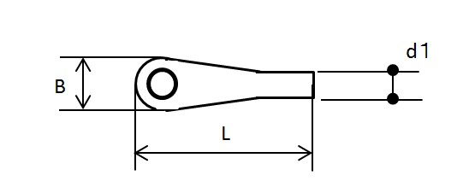
２）圧着スリーブ（JIS C 2806）
・・・・・・
・・・・・・
３）使用する工具について
工具の種類、型番、工具の点検方法など
3 電気保安技術者
※ 電気工作物の工事を行う場合に設置が義務付けられているため、担当者を記載。ただし、総合施工計画書等、当該現場用の工事書類で受注者に報告又は提出されている場合は、記載を省略する事が出来る。
（参考記載例）
電気保安技術者：○○○工業(株) 美咲 太郎
資 格：第１種 電気工事士または第3種電気主任技術者等
（資格証明書等は必ず添付すること。）

4 屋内配線施工方法
※ 具体的な施工方法と施工上の注意すべき事項を記載する。

（参考記載例）
4.1 ケーブル配線について
（１）ケーブルを曲げる場合は被覆が損傷しないように行い、その曲げ半径は以下の通りとする。
ケーブルの種別 | 単心以外 | 単心
低圧ケーブル | 仕上り外径の6倍以上 | 仕上り外径の8倍以上
低圧遮蔽付ケーブル | 仕上り外径の8倍以上 | 仕上り外径の10倍以上
高圧ケーブル
（２）ケーブルの支持間隔は2ｍ以内とする。なお、ケーブルラック配線及び配管内配線については、２．及び３．による。
（３）機器等への配線は、交換・点検等メンテナンスを考慮し余長をとる。
（４）ケーブルは支持材へナイロンバンド等により結束する。
（５）ケーブルの要所には、合成樹脂製の表示札を取り付け、回路の種別、行先を表
示する。
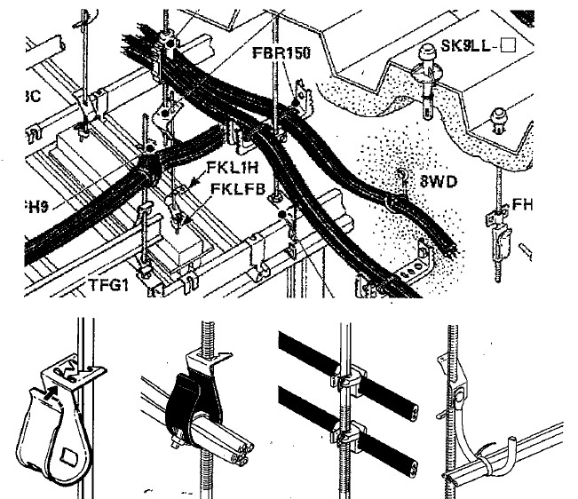
4.2 ケーブルラック配線について
…
4.3 配管内配線について
…
4.4 電線の接続について
…
4.5 電線の色別について
…
4.6 配線の離隔について
…
4.7 防火区画等の貫通について
…
4.８ 接地について
…
5 品質管理
5.1 管理体制
※ 品質管理体制・管理責任者

5.2 管理方法
※ 管理の項目・水準・方法、品質記録文書の書式とその管理方法

（参考記載例）
作業前に、現場代理人から作業手順の説明後、作業開始
作業員による施工確認（下請主任技術者が一連の作業を確認）
下請主任技術者による確認（チェックリストにより確認）
元請の主任（監理）技術者による施工状況確認（チェックリストにより確認）

※施工に不備が有った際に、どのように是正をするのか。
また、その報告方法などを記載する。

5.3 品質管理チェックリスト（参考）
※ いつ、誰が、何を確認するかを明確にすることにより、品質の確保のための
チェック内容を記載する。
（参考記載例）
2.3に記載ある一工程毎にチェックリストにより施工の確認を行う。
確認日 |  | ○○年○○月○○日 |  |  | 現場代理人 | 主任（監理）技術者 | 下請主任技術者
施工箇所 |  | ○○○○○階の配線布設
工程 |  | 管理項目  管理基準 | 管理・確認方法 | 目標値 |  | 下請  （作業日毎） | 元請
1 | 材料搬入 | 規格番号、規格名称の確認
2 | ルート | 施工図通りの位置に敷設されているか | 目視確認
3 | 配線種別 | 配線の識別、接地状況 | 目視確認
4 | 回路標示 | 回路標示確認 | 目視確認 | 接続先と、回路標示の合致
5 | 吊り | 吊り間隔状況 | 目視確認 | 天井内は２ｍ以下での吊り
6 | 離隔 | 弱電流電線との離れ  他の配管等との離れ | 目視確認 | ・弱電流電線と接触していないか。一緒に束ねていないか。  ・水管、ガス管、ダクト等と接触していないか。
7 | 曲げ半径 | 規定の曲げ半径以上となっているか
8 | ・・・
9 | ・・・
自主検査指摘事項 |  |  | 手直し方法 |  |  | 再検査日

6 写真撮影
※ 写真撮影の計画書を別に作成した場合は、記載不要。
6.1 撮影者
※ 取り忘れを防止するため、誰がいつの段階で撮影するかを記載する。
（参考記載例）
（１）現場代理人若しくは主任（監理）技術者にて撮影する。

6.2 撮影箇所
※ 撮影箇所は、取り忘れ防止や必要箇所以上の撮影の防止するための計画を記載する。
（参考記載例）
（１）材料搬入時に材料、規格が分かるように撮影する。
（２）材料の加工→接続まで、一連の作業行程が分かるように撮影する。
（３）隠蔽部は特に重点的に撮影する。

